数据挖掘
课程设计报告

姓名：宋博文
班级：191141
学号：20141004218
学院：计算机学院
专业：计算机科学与技术

目录
Lab1.1 1
Lab1.2 7
Lab2 9
Lab3 12

Lab1.1
数据格式：
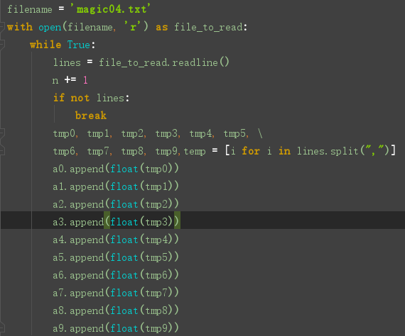

问题：
- Compute the multivariate mean vector.
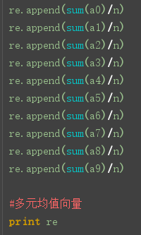

- Compute the sample covariance matrix as inner products between the columns of the centered data matrix.
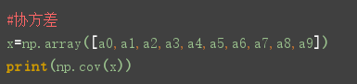
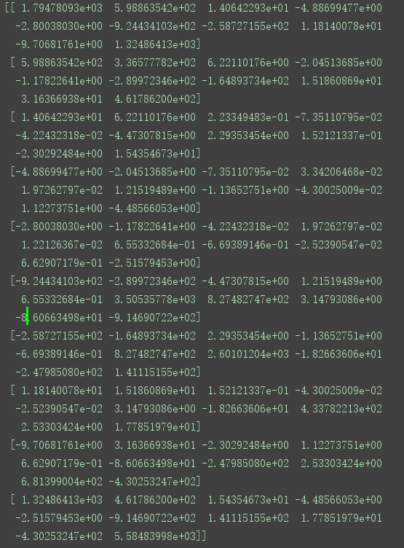
- Compute the correlation between Attributes 1 and 2 by computing the cosine of the angle between the centered attribute vectors. Plot the scatter plot between these two attributes.
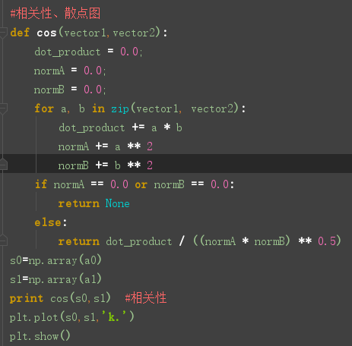
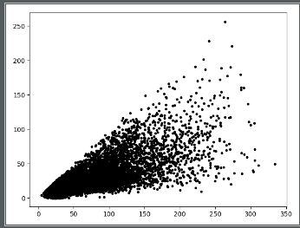

- Assuming that Attribute 1 is normally distributed, plot its probability density function.
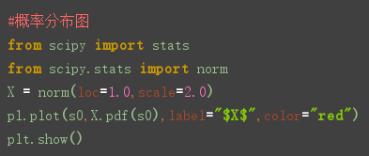
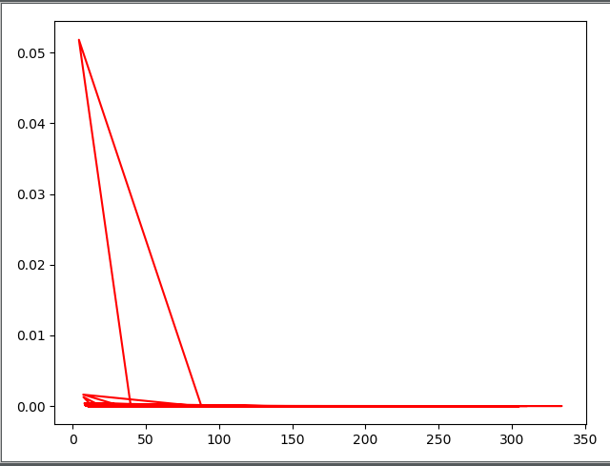

5.Which attribute has the largest variance, and which attribute has the smallest variance? Print these values.
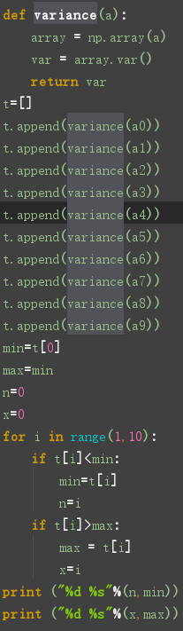
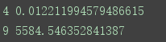

6.Which pair of attributes has the largest covariance, and which pair of attributes has the smallest covariance? Print these values.
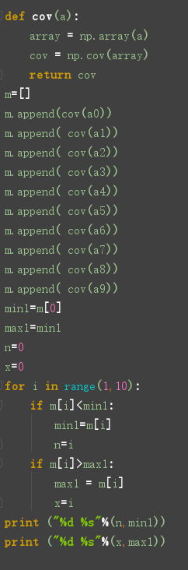
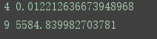

Lab1.2
算法实现：
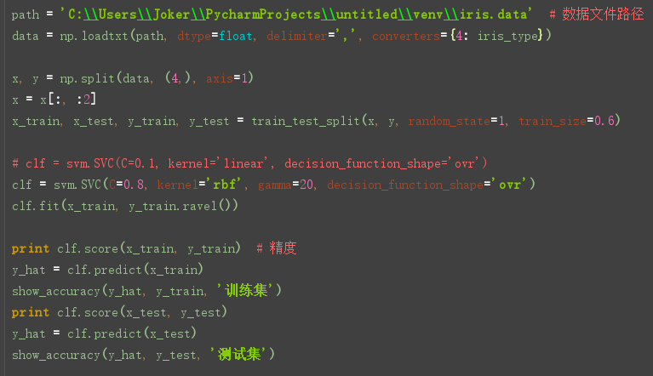

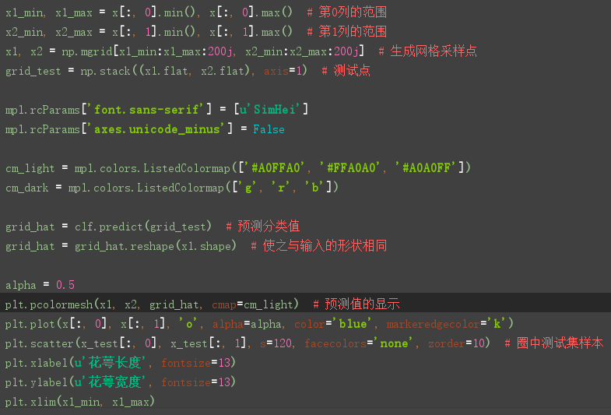

输出结果：

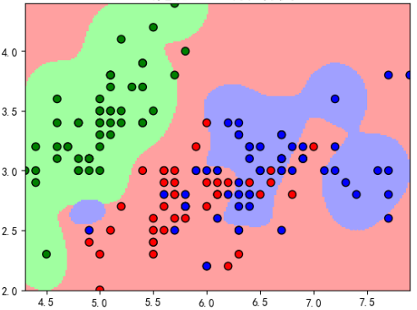

Lab2
算法实现：
- 有序种子队列初始为空，结果队列初始为空；
- 如果所有点处理完毕，算法结束；否则选择一个未处理对象放入有序种子队列；
- 如果有序队列为空，返回2，否则选择种子队列中的第一个对象P进行扩张：
3.1如果P不是核心节点，转4；否则，对P的E邻域内任一未扩张的邻居Q进行下列处理：
    - 如果Q已在有序种子队列中且从P到Q的可达距离小于旧值，则更新Q的可达距离，并调整Q到相应位置以保证队列的有序性；
    - 如果Q不在有序种子队列中，则根据P到Q的可达距离将其插入有序队列；
- 从有序队列中删除P，并将P写入结果队列中，返回3。

数据格式：
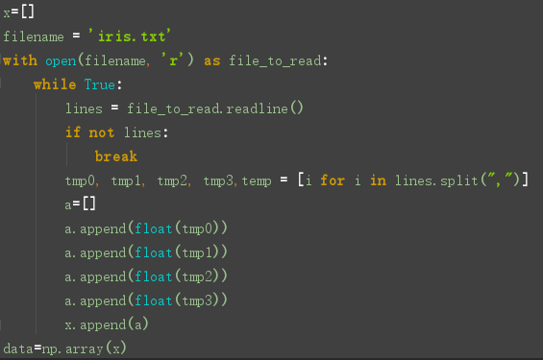

算法实现：
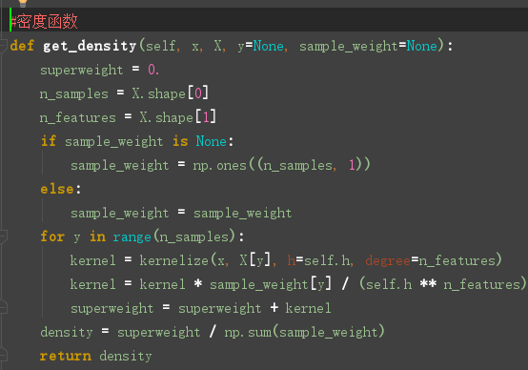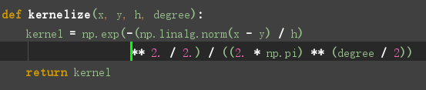
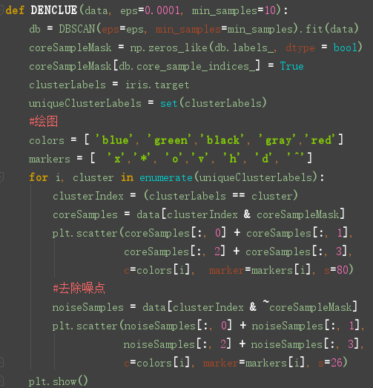

输出结果：

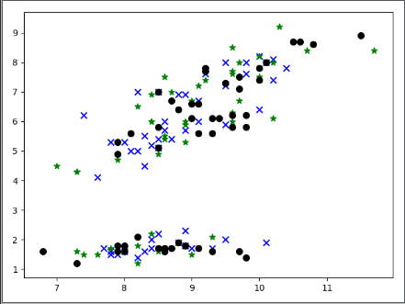

Lab3
算法实现：
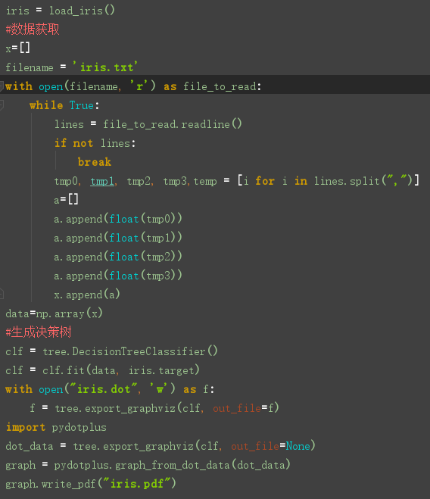

输出结果：

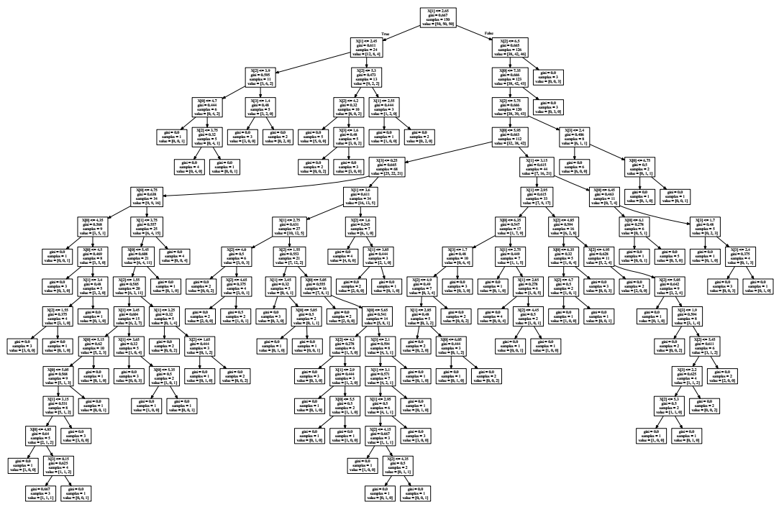

代码github下载url：https://github.com/yuxisong1397/work.git

